บทที่ 3
เทคนิคการคัดกรองหุ้นด้วย Trademan และ Finnomena
G:\resert-katai\thesis\เสนาะ-กลิ่นงาม/ Ch212apter4.pdf
Trademan คืออะไร
Trademan คือแพลตฟอร์มวิเคราะห์หุ้นสำเร็จรูป ช่วยบอกจุดซื้อ ถือ ขาย ให้กับนักลงทุน ช่วยให้นักลงทุนประหยัดเวลาในการวิเคราะห์หุ้น และลงทุนได้อย่างมั่นใจ เพิ่มโอกาสการทำกำไร และลดความเสี่ยง (https://app.trademan.in.th/AssetsCenter)

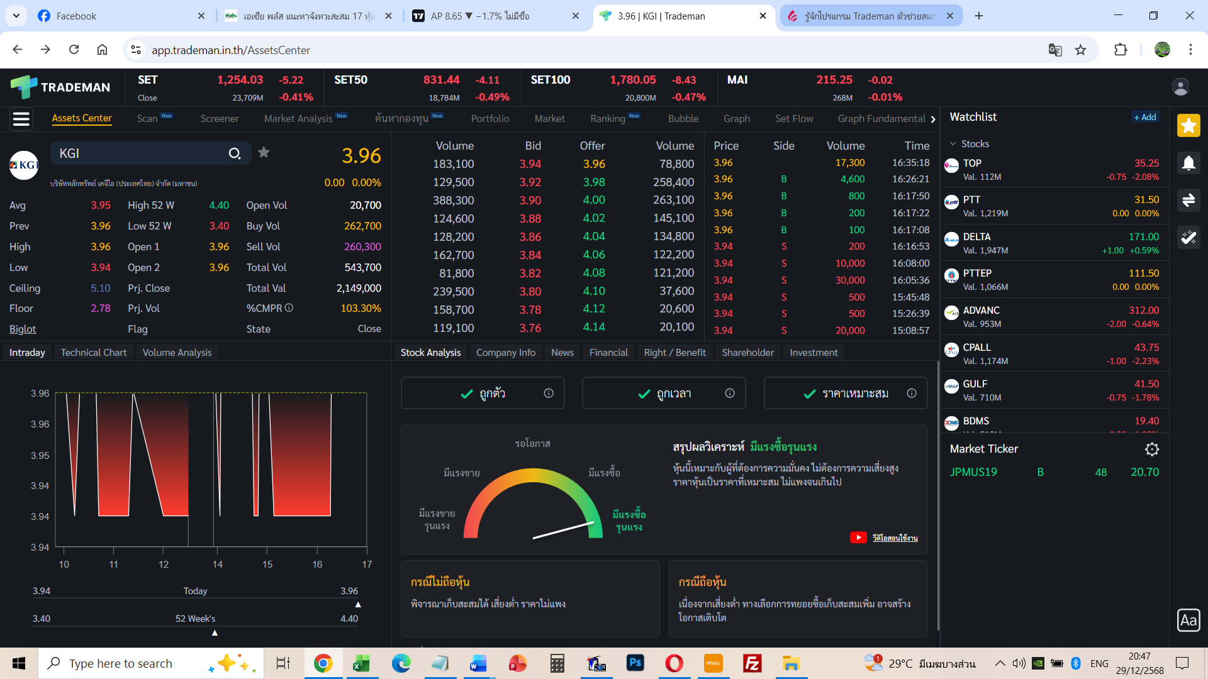

Trademan คือโปรแกรมวิเคราะห์หุ้นจาก efin ที่ช่วยนักลงทุนหาจังหวะซื้อขายด้วยปัจจัยพื้นฐานและเทคนิค ใช้งานง่ายผ่านเว็บ trademan.in.th หรือแอปฯ โดยเข้าสู่ระบบด้วยบัญชีโบรกเกอร์ (Username/Password) หรืออีเมล/เบอร์โทร สำหรับแพ็คเกจที่ซื้อไว้ เป็นเครื่องมือที่เหมาะกับมือใหม่ที่ต้องการวิเคราะห์หุ้นได้หลากหลายอุปกรณ์ ไม่ต้องติดตั้งโปรแกรมเพิ่มเติม

วิธีเข้าใช้งาน
- เข้าเว็บไซต์: ไปที่ www.trademan.in.th.
- เลือกช่องทางเข้า:
  - ผ่านโบรกเกอร์: เลือกโบรกเกอร์ที่คุณใช้บริการ ใส่ Username/Password ของโบรกเกอร์.
  - สำหรับผู้ซื้อแพ็คเกจ: ใส่ Email หรือเบอร์โทรศัพท์ และ Password ที่ใช้สมัครแพ็คเกจ.
- กดเข้าสู่ระบบ.

คุณสมบัติหลัก
- วิเคราะห์หุ้น: ช่วยวิเคราะห์ทั้งปัจจัยพื้นฐานและเทคนิค.
- ใช้งานง่าย: ออกแบบมาให้เหมาะกับมือใหม่.
- หลากหลายอุปกรณ์: รองรับการใช้งานบนเว็บเบราว์เซอร์ (PC, Mac, Smart Phone) ไม่ต้องติดตั้งแอปฯ.
การเข้าใช้งานผ่านโบรกเกอร์ต่างๆ
- หลักทรัพย์บัวหลวง (BLS): เข้าผ่าน www.bualuang.co.th > เมนู Pre-Trade > Trademan.
- หลักทรัพย์หยวนต้า (Yuanta): เข้าผ่าน www.yuanta.co.th แล้วคลิก Trademan.
- หลักทรัพย์กสิกรไทย: มีให้บริการผ่านเว็บไซต์ของหลักทรัพย์.
ต้องการคู่มือเพิ่มเติม?
- คุณสามารถดาวน์โหลดคู่มือฉบับเต็มได้จากเว็บไซต์โบรกเกอร์ เช่น Yuanta.
- ทดลองใช้ฟรี 15 วันได้ที่: efinancethai.

Watchlist

เงื่อนไขการค้นหา : จาก SET, SET50, SET100 และ MAI
รูปภาพ : ด้านขวาบนสุดของแอป

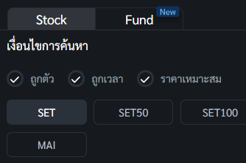
เงื่อนไขในการค้นหา “ถูกตัว” “ถูกวลา” “ราคาเหมาะสม” จาก SET, SET50, SET100 และ MAI
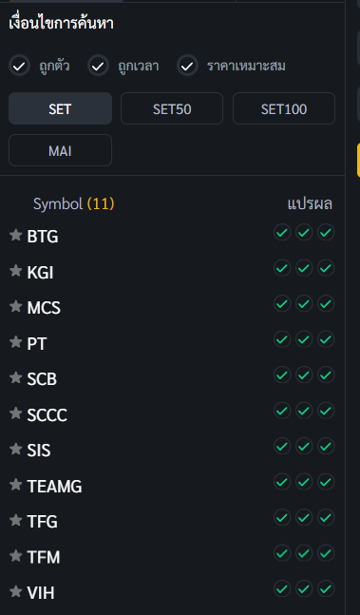
เงื่อนไขในการค้นหา “ถูกตัว” “ถูกวลา” “ราคาเหมาะสม” จาก SET
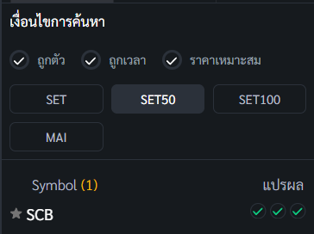
เงื่อนไขในการค้นหา “ถูกตัว” “ถูกวลา” “ราคาเหมาะสม” จาก SET50

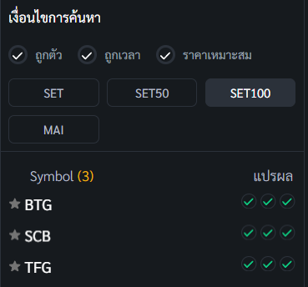
เงื่อนไขในการค้นหา “ถูกตัว” “ถูกวลา” “ราคาเหมาะสม” จาก SET100

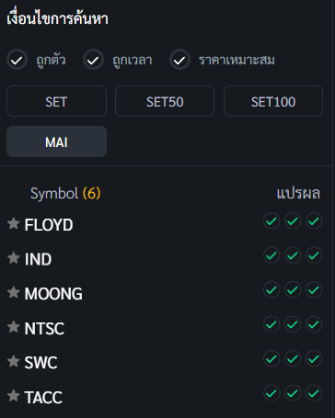
เงื่อนไขในการค้นหา “ถูกตัว” “ถูกวลา” “ราคาเหมาะสม” จาก MAI

ตรวจสอบประสิทธิภาพ และประสิทธิผลที่จะได้รับจากหุ้น
1. ใช้โปรแกรม Trademan
1.1 คลิกที่  จะขึ้น Watchlist มีรายชื่อหุ้นขึ้นมาดังในรูป
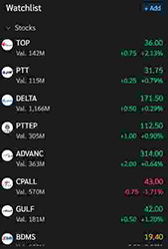
เราเลือกหุ้นที่น่าสนใจ คือ ADVANC และ DELTA
1.2 คลิกที่  จะขึ้น “เงื่อนไขการค้นหา” ในที่นี้เราจะเลือกหุ้น จาก SET มีรายชื่อหุ้นขึ้นมาดังในรูป
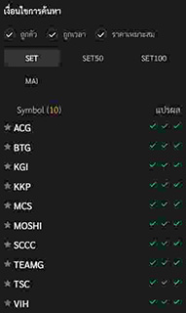
เลือกหุ้นที่น่าสนใจ คือ KKP และ SCCC

หากคุณจะเลือกหุ้นตามข้อ 1.1 และ 1.2 ก็ไม่ผิดกติกา เปํนแค่ตัวอย่างที่แสดงให้ดู จากนั้นก็จะนำหุ้นทั้ง 4 ตัวที่เลือกมาจัดใส่ตารางที่ได้จัดเตรียมไว้แล้ว ดังนี้

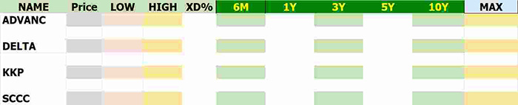

2. นำหุ้นทั้ง 4 ตัวไปหาราคาที่เหมาะสม โดยใช้ Streaming หาค่าราคา เช่น ADVANC

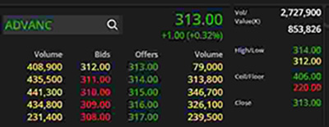
ADVANC น่าจะซื้อที่ราคา 310.00 บาท
นำราคา 310.00 บาท ของ ADVANC ไปใส่ตาราง อีก 3 ตัวที่เหลือไปหาค่าราคาเช่นเดียวกัน ใส่ในช่อง Price

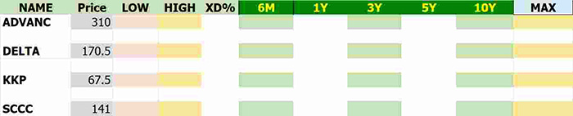

3. นำหุ้นทั้ง 4 ตัวไปหา ราคาต่ำสุดในรอบ 52 สัปดาห์, ราคาสูงสุดในรอบ 52 สัปดาห์ และ อัตราตอบแทนเงินปันผล (% ต่อปี) โดยใช้ settrade.com เช่น ADVANC

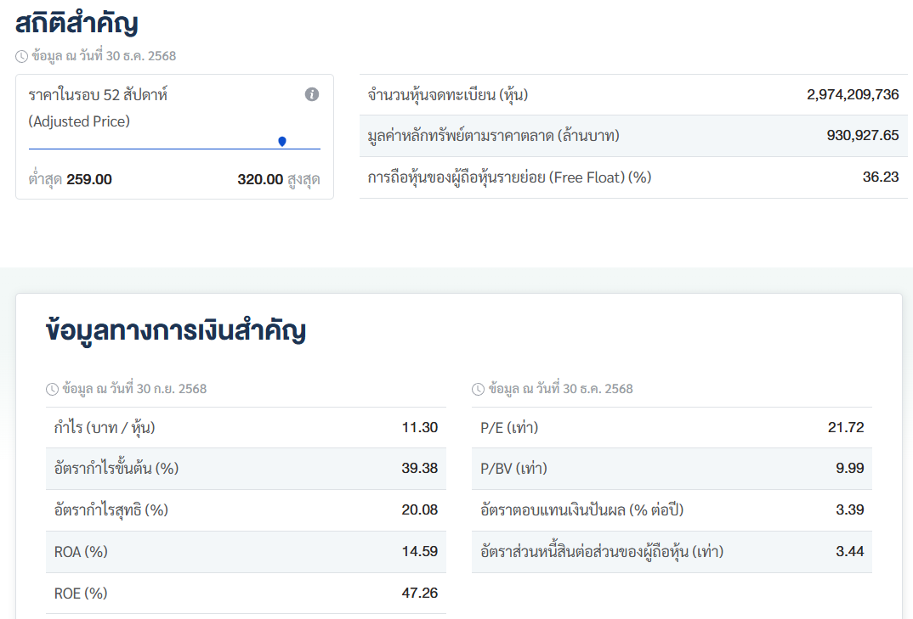

ADVANC ราคาต่ำสุดในรอบ 52 สัปดาห์ - 259.00 บาท
ADVANC ราคาสูงสุดในรอบ 52 สัปดาห์ - 320.00 บาท และ
ADVANC มีอัตราตอบแทนเงินปันผล - 3.39 %
นำไปใส่ในตารางช่อง LOW, HIGH และ XD% ดังรูป
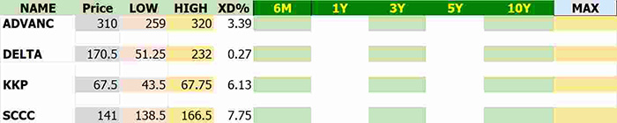

- นำหุ้นทั้ง 4 ตัวไปหาค่าผลตอบแทนที่คาดว่าจะได้รับใน 6 เดือน 1 ปี 3 ปี 5 ปี 10 ปี และ MAX โดยใช้ finnomena.com

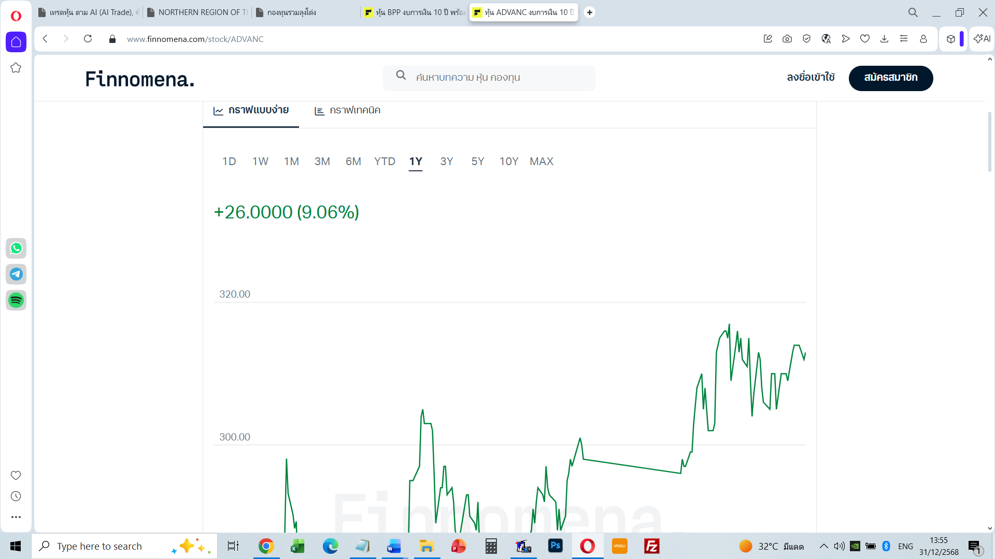

หาค่าผลตอบแทน 6 เดือน 1 ปี 3 ปี 5 ปี 10 ปี และ MAX มาใส่ลงในตาราง ตามตัวอย่เงี๔ปข้าง่างนี้

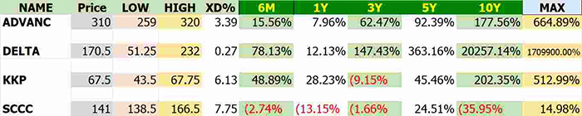

จะเห็นได้ว่าผลตอบแทนที่คาดว่าจะได้รับเป็นเปอร์เซ็นต์ชองหุ้น 4 ตัว มีเปอร์เซ็นต์สูงมาก น่าเข้าไปซื้อ
คำแนะนำ ให้ซื้อด้วยเงินจำนวนน้อยๆ ก่อน เพื่อดูว่าหุ้นกำลังขึ้นหรือลง ถ้าหุ้นแสดงค่ามีกำไร ก็ให้ซื้อเพิ่มขึ้น เหมือนเติมปุ๋ยใส่ต้นไม้ให้งอกงาม

5. นำหุ้นทั้ง 4 ตัวไปหา ราคาต่ำสุดในรอบ 52 สัปดาห์, ราคาสูงสุดในรอบ 52 สัปดาห์ และ อัตราตอบแทนเงินปันผล (% ต่อปี) โดยใช้ settrade.com เช่น ADVANC

efin StockPickUp กราฟเทคนิคขั้นสูง ใช้ดูหุ้นว่ามีแนวโน้มขึ้นหรือลง โดยมี Ichimoku Cloud เป็นตัวบ่งชี้ทางเทคนิคที่แสดงผลเป็น "ก้อนเมฆ" บนกราฟราคา ว่าเป็นแนวโน้มขาขึ้นหรือลง

รูปข้างล่างเป็นหุ้น ADVANC ที่อยู่เหนือก้อนเมฆสีเขียว มีแนวโน้มขาขึ้น

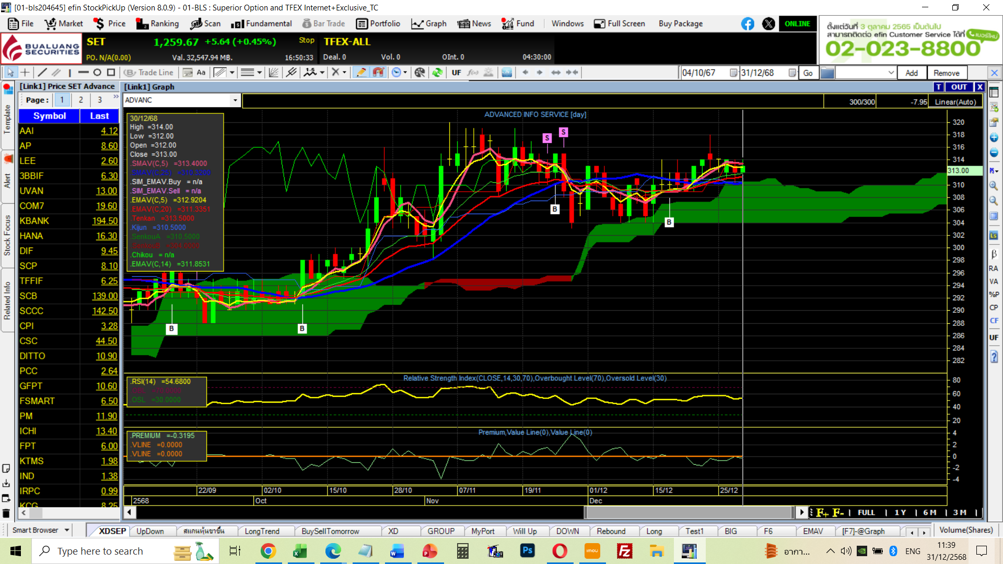

- นำหุ้นทั้ง 4 ตัวไปเปรียบเทียบใน tradingview.com เพื่อดูว่าหุ้นเป็นขาขึ้นหรือลง
ในรูปข้างล่าง ADVANC อนู่ในลักษณะ sizeway

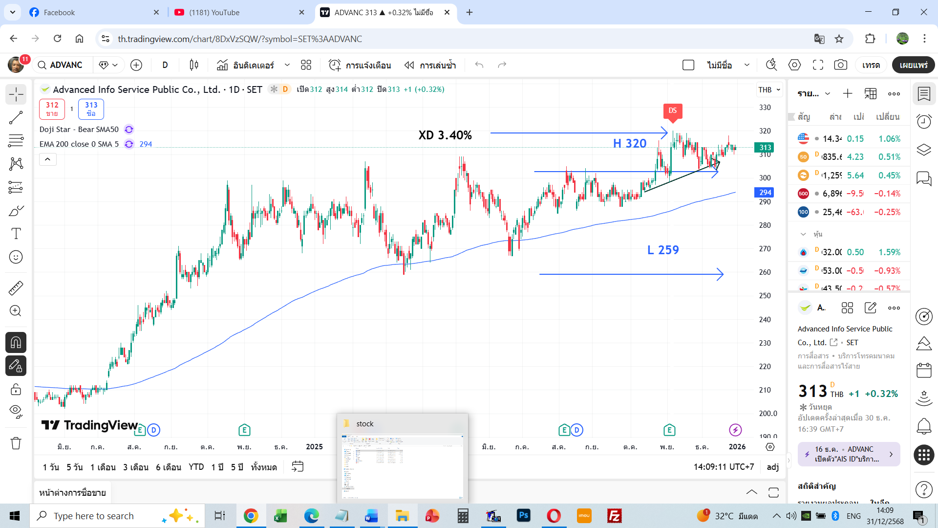
กราฟของ ADVANC ใน tradingview.com

ขอให้ทุกท่านโชคดี เลือกถูกตัวมีชัยในปี 2569

